Бенчмаркинг как маркетинговая технология формирования конкурентоспособных характеристик

О.И. Радина, О.Ю. Малинина, Н.А. Калмыкова

В современной практике российских и зарубежных предприятий различных отраслей и сфер деятельности бенчмаркинговая деятельность становится неотъемлемой частью маркетинговой деятельности наряду с экликтизмом управленческих механизмов, в рамках которой предполагается разработка программ совершенствования качества товаров и услуг на основе компаративного анализа с подобными показателями конкурентов. По мнению Горностаевой Ж.В. и других авторов бенчмаркинг является практическим приемом в бизнесе, стоящим на стыке менеджмента и маркетинга [1].
Бенчмаркинг представляет собой направление маркетинговых исследований, ориентированного на достижение более высокого уровня управляемости производственных и маркетинговых функций посредством внедрения лучших методов и технологий других предприятий или отраслей [2]. Он является основополагающим элементом, формирующим концепцию анализа конкурентной среды предприятия и отрасли в целом. Система элементов и технология проведения бенчмаркетинговых мероприятий может формироваться из различных методов: swot-анализ, метод конкурентной разведки, метод структурирования данных, метод балльных оценок и др.
Конкурентоспособность предприятий торговли как предпринимательских структур можно рассматривать как систему взаимосвязанных конкурентных преимуществ, что позволяет понимать конкурентоспособность как эффективность управления конкурентными преимуществами. Развитая конкуренция во многих отраслях экономики формирует новые требования ко всем рыночным контрагентам [3]. Повышение конкурентоспособности как главная цель бенчмаркинга предполагает обеспечение определенного преимущества как по отдельному направлению деятельности, так и по организации в целом. Для экономического субъекта представляют интерес как внутренние, так и внешние источники достижения данного преимущества. Внутренние источники связаны с собственными возможностями организации – материальными ресурсами и интеллектуальным капиталом. В качестве внешних источников повышения конкурентоспособности могут служить лучшие бизнес-процессы другого субъекта рынка [1].
С целью гарантии устойчивого положения на рынке, в том числе и мировом, предприятия, в рамках своей основной деятельности, должны ориентироваться на новые экономические веяния. В этой связи бенчмаркинг следует рассматривать как технологию оценки маркетинговых стратегий в сравнении с предприятиями-лидерами, Реализация мероприятий по улучшению маркетинговой среды позволит обнаружить «слабые стороны», определить ценностный уровень «онтогенеза» организации по отношению к конкурирующим субъектам. Результатом проведенных исследований с применением маркетинговых инструментов должно явиться осуществление процесса конвергенции различных организаций для достижения схожих целей в области новых научных разработок, инновационной активности.
Ключевой интенцией предприятия является привлечение новых клиентов и удержание существующей клиентской базы, посредством которой формируется основной показатель экономической деятельности - прибыль предприятия. С целью приобретения новых клиентов большинством предпринимательских структур необходимо проводить непрерывный компаративный анализ в разрезе ретроспективы и перспективы.
Реализуя бенчмаркетинговые технологии, следует опираться на легитимные этически-признанные деловые нормы поиска соответствующей информации, что позволит сохранить дружественные контакты и партнерские отношения в цивилизованной конкурентной среде.
Система бенчмаркинга выполняет решающую роль в процессе позиционирования и улучшения имиджа компании, так как в результате получения информации о новейших достижениях например в области швейной индустрии, дизайна одежды, сервиса обслуживания клиентов предприятие может добиться намеченных результатов и усилить корпоративное влияние в целевом сегменте рынка. Выгодной стороной бенчмаркинга является возможность реализации производственных и маркетинговых функций путем внедрения инновационных методов и технологии сторонних организаций. Использование бенчмаркетинговых технологий способно привести к рентабельному осуществлению экономической деятельности, созданию благоприятной конкурентной среды, удовлетворению потребительских предпочтений, а также к формированию конструктивного диалога между хозяйствующими субъектами. Внимание руководителей должно быть сосредоточено на том, чтобы моменты истины оставили хорошее воспоминание у потребителей, чтобы средства производства и производственные процессы были ориентированы на полное удовлетворение потребностей покупателя, т.е. ориентированы на рынок [4].
В качестве объекта исследования в данной статье представлены предприятия по пошиву детской верхней одежды в городе Шахты Ростовской области под торговой маркой «New Step» и «Gloria Jeans & Gee Jay».
Бенчмаркинговые исследования на предприятии по пошиву детской верхней одежды торговой марки «New Step» проводились согласно плана исследований. Роберт Кэмп опубликовал в 1989 г. рекомендации по проведению бенчмаркинга – «Бенчмаркинг – поиск наилучших промышленных методов, ведущих к высшей эффективности работы», в которой впервые давалось детальное описание бенчмаркинга в действии [5]. План реализации бенчмаркетинговой технологии по оценке конкурентоспособности с акцентом на имиджевые характеристики предприятия торговой марки «New Step» представлен на рисунке 1.

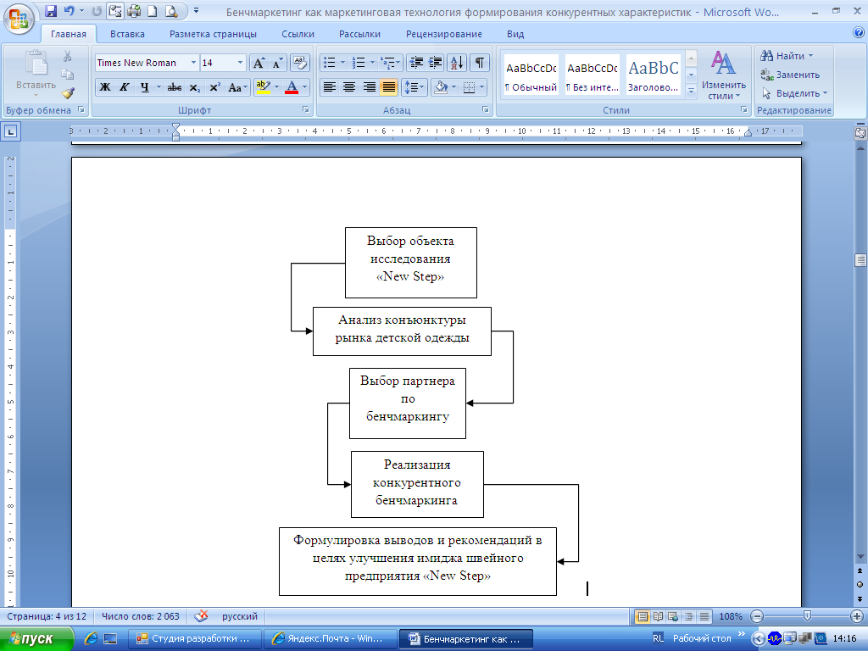
Рис. 1– План реализации бенчмаркетинговой технологии по оценки имиджа «New Step»
(Составлено автором)
Характеризуя предприятие отметим, что оно образовалось в 2007 году под руководством индивидуального предпринимателя Хорошаева Г.А.. Предприятие специализируется на выпуске верхней детской одежды под торговой маркой «New Step». Ассортиментная линейка выпускаемой продукции представлена большим разнообразием конвертов для новорожденных, комбинезонов-трансформеров, комплектов для новорожденных, пальто, плащей. Данное производство характеризуется как перспективное, инновационное, динамично развивающееся. Компания взаимодействует с потребителями, поставщиками, регулярно увеличивает объёмы на рынках сбыта. ИП Хорошаев Г.А. находится на этапе «утверждения» своей репутации. Одной из главных задач является успешная реализация произведенной продукции путем расширения торговой сети, оценки потенциального рынка сбыта. Каналы реализации продукции «New Step» - это прямые поставки в торговую сеть по договорам долгосрочной перспективы. На рисунке 2 представлены каналы сбыта товаров торговой марки «New Step».

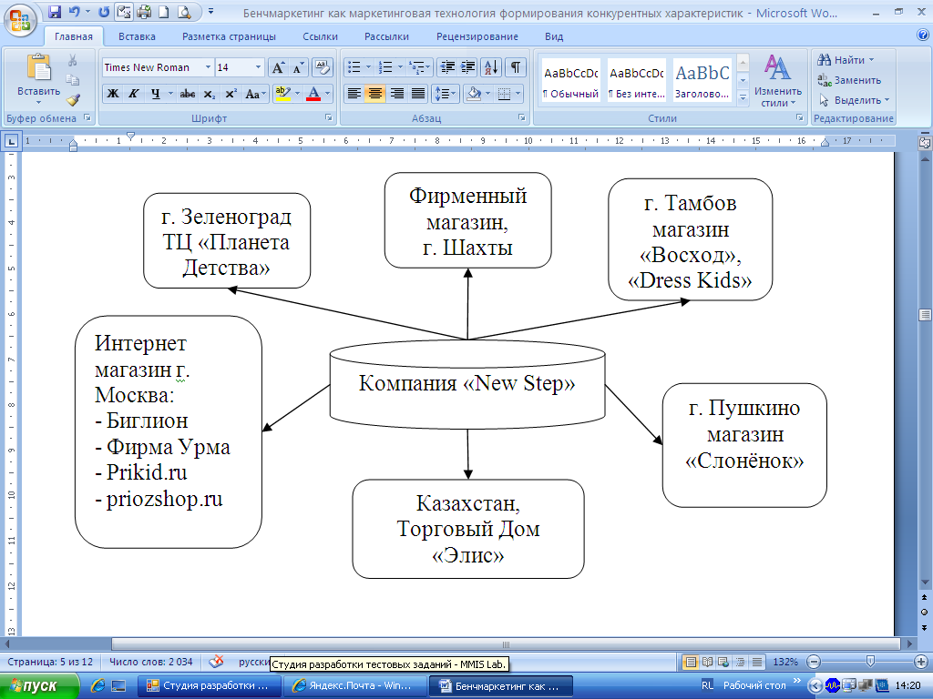

Рис. 2 – Каналы реализации продукции торговой марки «New Step»
На первом этапе реализации технологии бенчмаркинга проведён аналитический обзор рыночной конъюнктуры рынка детской одежды.
К настоящему времени в сфере торговли происходит формирование высокоразвитой конкурентной среды, а потребительский рынок характеризуется относительно высокой насыщенностью товарами и услугами. Увеличение оборота сферы торговли сопровождается положительной динамикой валовой добавленной стоимости и прибыли [6].
Ключевой особенностью российского рынка детской одежды является импортозависимость сырьевой базы. Выделяются следующие сегменты рынка детской одежды:
- в нижнем ценовом сегменте, что составляет 85% рынка детской одежды, присутствуют китайские и турецкие товары;
- в среднем сегменте 10% – товары Польши, России, Германии, Финляндии, Индонезии;

- в высоком сегменте (5%) – элитные итальянские марки [7].

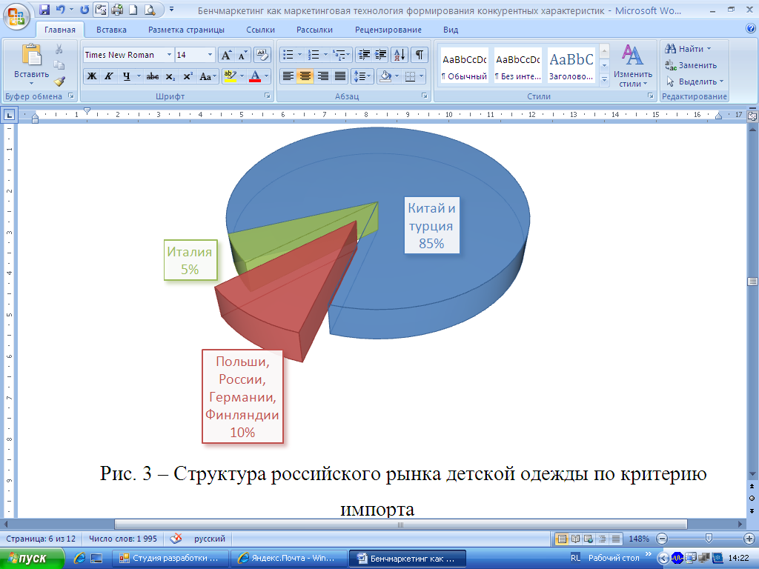
Рис. 3 – Структура российского рынка детской одежды по критерию импорта
(составлено автором по материалам http://opt-baby.ru/poleznaya_informaciya/rynok_detskoj_odezhdy_v_rossii/ Рынок детской одежды в России)

Покупатели нижнего сегмента, выбирая одежду, интересуются в основном ценой. В среднем же сегменте потребитель взвешивает соотношение качества и цены. Верхний сегмент вместе с показателем «цена-качество» содержит понятие бренда. Преобладающая продукция КНР более склонна к низкому сегменту, что наглядно демонстрирует уровень покупательской способности у значительной части населения России. Поэтому дешевая одежда из Китая всегда будет пользоваться популярностью, учитывая повышение качества данной продукции.
В последние годы наблюдается позитивная динамика рынка детской одежды в РФ. Причины – улучшение демографической ситуации, снижение розничной цены детской одежды, повышение культуры потребления и доходов у части населения.
На взгляд специалистов, лидерами рынка в ближайшем будущем станут компании, развивающие новые формы розничной торговли, представляя собой магазины комплексной покупки [7]. В 2013 году наблюдается продолжение данной тенденции, поскольку 68,5% населения дополнительно увеличили свои расходы на покупку детской и подростковой одежды, при этом не изменили своих расходов - около 22,4%, а сократили расходы на покупки только 6,4% потребителей. Расходы опрашиваемых российских покупателей детской и подростковой одежды возросли, в первую очередь, за счет того, что они стали чаще обновлять гардероб и покупать больше одежды. Кроме того, 32,3% респондентов отметили, что сократили свои расходы на покупку детской и подростковой одежды из-за того, что стали чаще покупать одежду на распродажах и по специальным акциям. Таким образом, данная группа потребителей смогла сократить свои расходы без существенных потерь в количестве и качестве покупаемых предметов одежды.
Результаты исследований РБК.research показали, что в целом по России номинально самой популярной сетью, специализирующейся на продаже детских товаров, в том числе и одежды для детей, является сеть «Детский мир». 83% опрошенных знают и посещают данную сеть, а 53,1% всех респондентов регулярно покупают там одежду. Второй по популярности является сеть магазинов «Gloria Jeans & Gee Jay», которая специализируется на торговле джинсовой одеждой, обувью и аксессуарами. Ее знают 66,6% респондентов, а 38,3% опрошенных совершают там покупки. Причины популярности – относительно недорогая модная молодежная одежда, большая сеть фирменных магазинов, хорошо представленная в российских регионах. Также достаточно популярными являются сети «Спортмастер», «Sela», «Ostin Kids», «Дочки-сыночки» и «Columbia». Их знают от 36% до 58% опрошенных. Однако часто совершают покупки детской одежды только в 3-х из 5-ти сетей: в магазинах «Спортмастер», «Sela» и «Дочки-сыночки». По доле покупателей детской одежды сильные позиции имеют также такие магазины как «H&M» (8,1%) и «Фамилия» (5,6%) [8].
В нашем исследовании в качестве партнёра по бенчмаркингу выбрана крупная корпорация по пошиву одежды «Gloria Jeans & Gee Jay». Она разрабатывает, производит и реализует недорогую одежду для молодежи, подростков и детей. Компания предлагает широкий ассортимент продукции, начиная от нижнего белья и заканчивая зимними пуховыми куртками. Наибольшую долю в ассортименте занимает продукция для молодежи от 13-16 лет.
Нами выполнен компаративный анализ критериев эффективности имиджа субъектов предпринимательства, функционирующих в отрасли швейной продукции г. Шахты. В качестве критериев для сравнения были сформулированы следующие: общая известность фирмы, репутация фирмы, скорость реагирования на изменения запросов потребителей, инновационный потенциал, престиж товаров, рекламная политика, уровень развития и характер зарубежных связей, финансовая обеспеченность, конкурентный статус, уровень корпоративной культуры, психологический климат в местах прямых контактов и продаж, дизайн зданий и помещений, визуальные атрибуты самобытности [9].
Анализ сопровождался проведением бенчмаркетингового исследования методом опроса респондентов г. Шахты. «Полевыми» исследованиями были охвачены 150 респондентов. Каждый опрошенный определил свое отношение к производителям торговых марок «Gloria Jeans & Gee Jay» и «New Step» по предложенным критериям в диапазоне от 0 до 1. В таблице 1 приводятся значения среднего показателя по каждому сравнительному критерию.
Таблица № 1
Сравнительные критерии оценки имиджевых показателей
Критерии оценки | «Gloria Jeans & Gee Jay» | «New Step»
1 | 2 | 3
Общая известность фирмы | 0,8 | 0,2
Репутация фирмы | 0,7 | 0,5
Скорость реагирования на изменения запросов потребителей | 0,8 | 0,8
Инновационный потенциал | 0,9 | 0,7
Престиж товаров | 1 | 0,5
Рекламная политика | 1 | 0,5
Уровень развития и характер зарубежных связей | 1 | 0,1
Финансовая обеспеченность | 1 | 0,8
Конкурентный статус | 1 | 0,4
Уровень корпоративной культуры | 0,9 | 0,5
Психологический климат в местах прямых контактов и продаж | 0,8 | 0,6
Дизайн зданий и помещений | 1 | 0,4
Визуальные атрибуты самобытности | 1 | 0,6

Представим результаты бенчмаркингового исследования графически на рисунке 4.
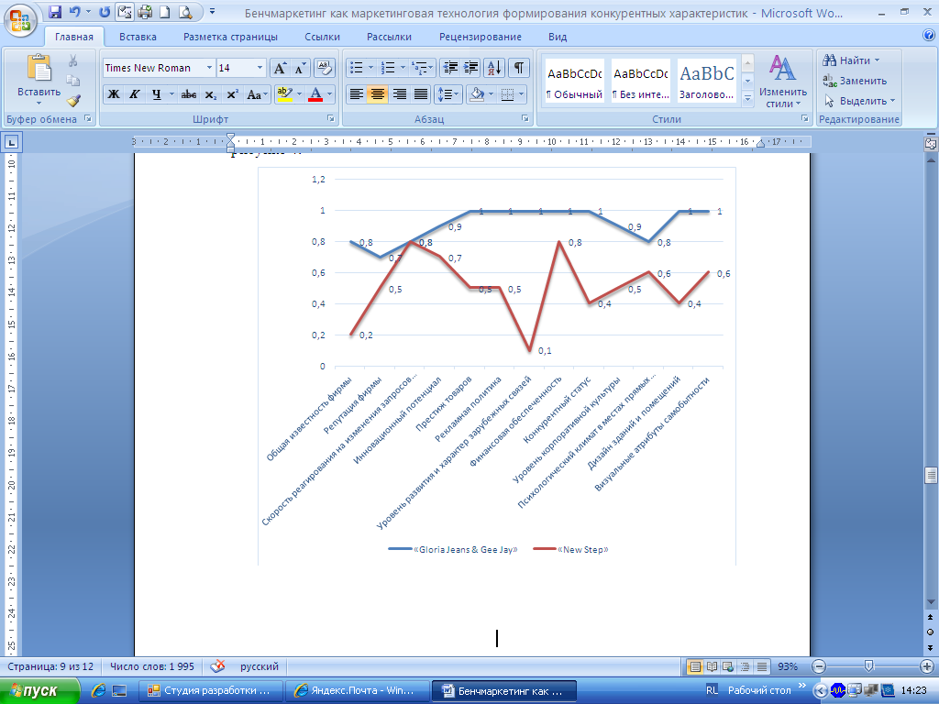
Рис. 4 – Сравнительная характеристика субъектов предпринимательства в швейной индустрии «New Step» и «Gloria Jeans & Gee Jay»

На рисунке 4 наглядно видим явное преимущество по всем сравнительным критериям производителя торговой марки «Gloria Jeans & Gee Jay» (верхняя линия на графике).
Международное отраслевое издание SportsWear International признало марки «GloriaJeans и Gee Jay» брендами номер один на российском рынке. Консалтинговое агентство Symbol Group Comp проводило исследование узнаваемости среди джинсовых брендов – «Глорию» знают без подсказки 38% опрошенных родителей и детей, покупали или собираются купить ее продукцию почти 70%. А исследования Comcon говорят о 78-процентной узнаваемости в целевых аудиториях [10].
«Gloria Jeans & Gee Jay» в качестве мероприятий паблисити привлекала многих известных личностей современности, среди которых Валерия, MaкSим, Алекса, Дима Билан, кампания с которыми позволила поднять имидж «Gloria Jeans & Gee Jay» в различных общественных кругах и сегментах рынка.
Таким образом, анализ бенчмаркинговых исследований в регионе Ростовской области по данному виду продукции показал, что лидер рынка «Gloria Jeans & Gee Jay». Говоря на международном сленге, анализируемая фирма под торговой маркой «New Step» относится к типу предприятия Brand Non-Recognition (отсутствие осведомленности) — потребители не знают или слабо осведомлены о существовании данной компании, а лидер рынка «Gloria Jeans & Gee Jay» относится к типу предприятий Brand Recognition (осведомленность о бренде) — организация известна широкому кругу потребителей.
Заключение:
Обобщая теоретические и практические аспекты применения российскими предприятиями бенчмаркинговых технологий, следует отметить неоспоримую значимость данного маркетингового инструмента, в том числе при оценке имиджевых характеристик предприятия. Однако существует ряд трудностей, задерживающих комплексное применение данной технологии, среди которых отсутствие достоверной информационной базы о предприятиях, лидирующих в границах определенной рыночной ниши. Другим важным негативным обстоятельством явилось отсутствие явного стремления среди руководства предприятий обмениваться опытом, мотивируя это коммерческой тайной. Решением данных проблем является развитие партнерских отношений в среде конкурирующих предприятий и добровольное предоставление коммерческих данных.
Таким образом, бенчмаркинг как инструмент грамотной политики развития предприятия способен кардинально повлиять на деятельность предприятия, её эффективность, освоить инновационные бизнес-процессы.

Литература:
1 Горностаева, Ж.В. Бенчмаркинг в сфере услуг [Текст]: монография Ж.В. Горностаева [и др.] ГОУ ВПО «Южно-Рос. гос. ун-т экономики и сервиса». – Шахты: ГОУ ВПО «ЮРГУЭС», 2009. – 97c.
2 Маркетинг в России на рубеже веков: реалии, проблемы, перспективы [Текст]./Монография / Выпуск 3. М.Ф. Уставицкая [и др.] // Под научной ред. д.э.н., профессора Федько В.П. М.: Дашков и К, Наука-Пресс, 2011. – 328 с.
3. Ахмадова, П.И Формирование конкурентной среды как приоритетное направление совершенствования сферы торговли в регионе [Электронный ресурс] // «Инженерный вестник Дона», 2011, №1. – Режим доступа: http://www.ivdon.ru/magazine/archive/n1y2011/351 (доступ свободный) – Загл. с экрана. – Яз. рус.
4 Cateora, P.R. International marketing / P.R. Cateora. – Irwin, Boston, 1990, -. 487 p.
5 Camp, R.C. Benchmarking: The Search for Industry Best Practices that Lead to Superior Performance. Milwaukee, Wisconsin: ASQC Quality Press, 1989, - 12 p.
6 Ахмадова, П.И. Исследование направлений повышения эффективности сферы торговли [Электронный ресурс] // «Инженерный вестник Дона», 2010, №4. – Режим доступа: http://www.ivdon.ru/magazine/archive/n4y2010/284 (доступ свободный) – Загл. с экрана. – Яз. рус.
7 Рынок детской одежды в России [Электронный ресурс] // «Краски детства» – Режим доступа: http://opt-baby.ru/poleznaya_informaciya/rynok_detskoj_odezhdy_v_rossii/
8 Детский рынок РФ - Тенденции 2013г. [Электронный ресурс] // «Портал для профессионалов швейной отрасли» – Режим доступа: http://procapitalist.ru/menyu/stati/item/6054-detskiy-ryinok-v-rf-tendentsii-2013.html
9 Даниленко, Л.В. Все об имидже: от подходов до рекомендаций [Электронный ресурс] // «Некоммерческое партнёрство Гильдия маркетологов» – Режим доступа: http://www.marketologi.ru/publikatsii/stati/vse-ob-imidzhe-ot-podkhodov-do-rekomendatsijj/
10 ПИАР «Глория Джинс» [Электронный ресурс] // «Русская школа управления» – Режим доступа: http://re-port.ru/articles/37077/

